Name: ____________________________ Date: _________

Grade 2 - Unit 7: Time and Money

|  |  |
| --- | --- |
| **1** | **2** |
|  |  |

**Targets**

A = Achieved Target

NA = Nearly Achieved Target

D = Did Not Meet Target

-------------------------------------------------------Target 1 --------------

1.) 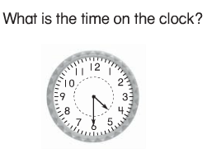 2.)

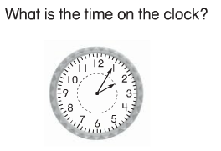

3.) 4.)

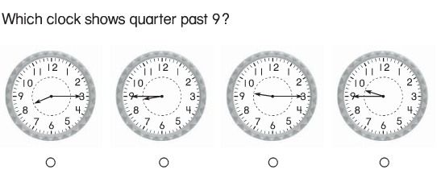5.)

6.) 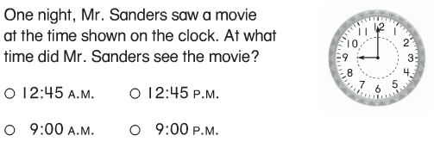

7.) 

8.) 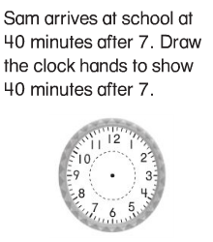

9.) 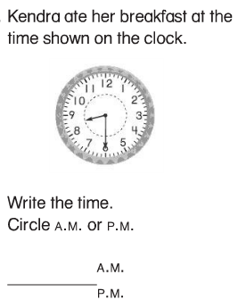

------------------------------------------------------------------- Target 2 -----------

10.)

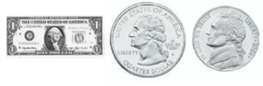

11.) 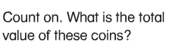

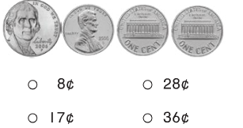

12.) 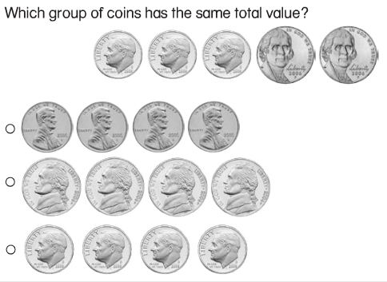

13.) 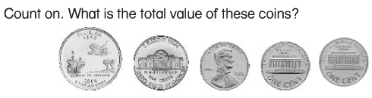

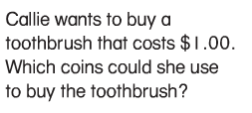14.)

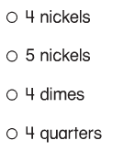

15.) 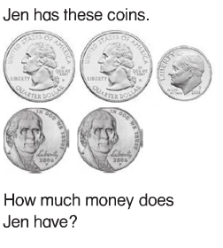

16.) 

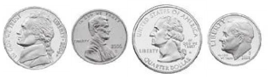

17.) 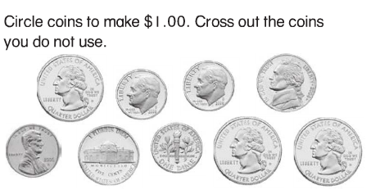

18.) 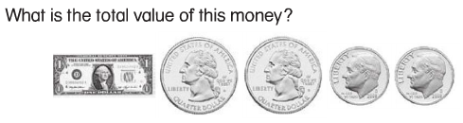

19.) 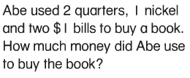

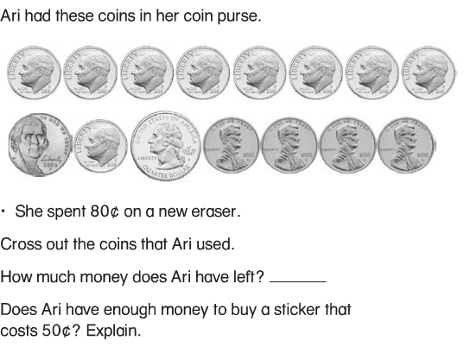20.)